**به نام خدا**

پیش گزارش آزمایشگاه الکترونیک

آزمایش شماره 5

سید محمد مهدی موسوی

9231053

علی معصومی

9231050

شنبه ها ساعت 1:30 تا 4:30

1-‌ ترانزیستور های BJT کاربرد های مختلفی دارند، یکی از این کاربرد ها استفاده از این ترانزیستور ها به عنوان کلید(سوئیچ) روشن و خاموش است.

در صورتی که ترانزیستور در ناحیه‌ی فعّال باشد خواهیم داشت : $i_{c}= βi_{b}$ و در این حالت مقدار جریان $i_{e}$ بسیار به مقدار جریان $i_{c}$ نزدیک است، و ترانزیستور از مقاومت کمی برخوردار است و می‌تواند به عنوان تقویت کننده مورد استفاده قرار بگیرد و کاربرد سوئیچینگ ندارد، پس اگر بخواهیم از آن به عنوان یک کلید استفاده کنیم باید آن را در ناحیه‌ی اشباع و یا قطع به کار ببریم.

در صورتی که آن را در ناحیه ی قطع به کار ببریم خواهیم داشت : $V_{BE}<0.7 . i_{b}= i_{c}=0$ در این حالت ترانزیستور هیچ جریانی را عبور نمی‌دهد پس به عنوان کلید باز به کار می‌رود.

در صورتی که ترانزیستور در ناحیه ی اشباع باشد، داریم : $V_{BE}=0.7 . V_{CE}= V_{CE Sat}≅0.2V$ در این حالت مقدار جریان $I_{c}$ به بیشترین مقدار خود می‌رسد چرا که ترانزیستور کمترین مقاومت را از خود نشان می‌دهد(افت ولتاژ دو سر آن کمترین مقدار ممکن است) پس در این حالت می‌توانن به ترانزیستور به عنوان کلیدی کاملاً بسته نگاه کرد که حداکثر جریان را از خود عبور می‌دهد.

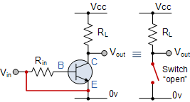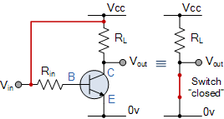

الف ) سوئیچ بسته (اشباع) ب ) سوئیچ باز

از این ترانزیستور ها می‌توان به عنوان کلید در برخی مدار ها استفاده کرد، برای مثال مدار هایی که مقدار load بالایی دارند و جریان بالایی را وارد می‌کنند. از جمله مزایای استفاده از این ترانزیستور ها به عنوان سوئیچ این است که مصرف توان این ترانزیستور ها در کمترین حد ممکن است و از این لحاظ کلید به صرفه ای است، چرا که مقاومت نسبتاً خوب و اتلاف توان کمی را از خود نشان می‌دهد.

این ترانزیستور ها می‌توانند در مدار هایی که رله های جربان به کار می‌روند و یا مدار های منطقی که در آن‌ها یک مقاومت بالا مانند لامپ خاموش و روشن می‌شود، استفاده شوند.

** برای روشن کردن ترانزیستور در حالت سوئیچینگ (در حال اشباع برای ساخت کلید بسته) باید جریان اعمال شده به کلکتور ماکزیمم مقدار خود بوده و ولتاژ بیس نیز بالا باشد، در این حالت مقدار مقاومت بیس تعیین کننده ی این است که چه مقدار ولتاژ ورودی نیاز است تا سوئیچ بسته شود و ترانزیستور به حالت اشباع برود.

**کاربردها :** یکی از کاربرد های این نوع سوئیچ در مدار های پورت های میکروکنترلر هاست. مدار هایی مانند شکل زیر :

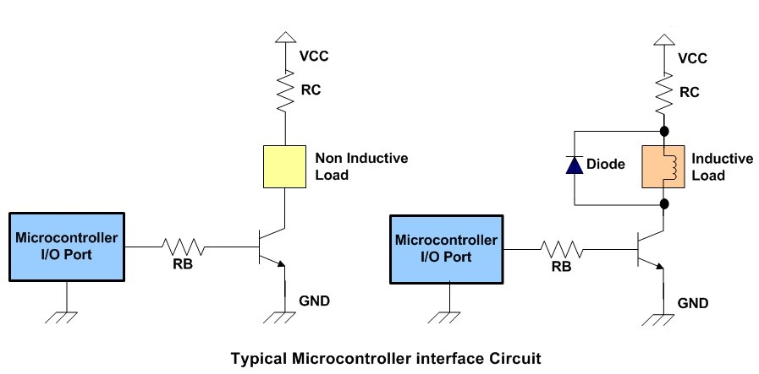

در چنین مدار هایی یک مقدار کوچک جریان در بیس در صورتی که به قدری باشد که باعث شود ترانزیستور وارد حالت اشباع شود می‌تواند یک load بزرگ مانند را کنترل کند، این موضوع مهمی است چرا که دستگاهی با خروجی جریان پائین و توان و مصرف انرژی کم می‌تواند در سمت بیس قرار گرفته و قطع یا وصل بودن یک جربان بزرگ را کنترل کند.

از این سوئیچ ها می‌توان در مدارهایی مانند مدار شکل زیر استفاده کرده و از آن برای تعویض قطبیت موتور و تغییر جهت موتور بهره گرفت، روش کار این مدار از روی شکل زیر به خوبی معلوم است :

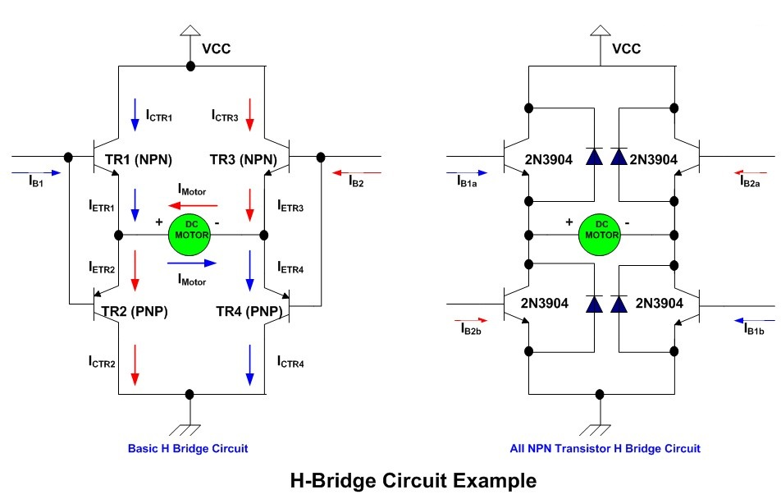

کل مدار بالا نیز توسّط میکروکنترلر هایی در ورودی قابل کنترل و مدیریت است.

با استفاده از چنین سوئیچ هایی میتوان از دستگاهایی با جریان خروجی نسبتن پائین مانند دستگاههای زیستی و یا میکروفون ها و سنسور های دمایی به عنوان driver یا controller برای یک جریان بزرگ (مانند روشن کردن یک موتور یا یک لامپ AC با استفاده از رله) استفاده کرد.